1. Doplň vety:

Tep meriame na .......................................... a na ........................................

Miesto, kde sa rozkladajú odumreté červené krvinky je ..............................

Miazga sa filtruje v ......................................................................................

Štyri základné krvné skupiny sú ...................................................................

Pri silnom krvácaní vytvoríme na rane.........................................................

Upchatie vencovitej tepny môže spôsobiť srdcový ...................................

2.Popíš časti tela, ktorými prechádza krv pri krvnom obehu (pomôže ti obrázok):

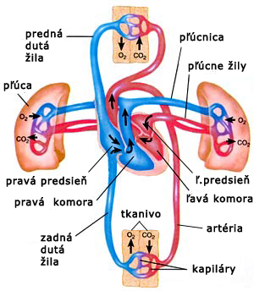***MALÝ (PĽÚCNY)VEĽKÝ (TELOVÝ)***

PRAVÁ PREDSIEŇ

***AORTOU DO***

***PĽÚCNICOU DO***

***PĽÚCNYMI ŽILAMI***

***HORNOU A DOLNOU DUTOU ŽILOU***

PRAVÁ PREDSIEŇ

1. Doplň pojmovú mapu obehovej sústavy

**SRDCE**

**.................................vedú odkysličenú krv do srdca**

**CIEVY**

**ľavá časť**

**pravá časť**

**KRV**

**ĽAVÁ PREDSIEŇ**

**DVOJCÍPA CHLOPŇA**

**...................**

**prenášajú dýchacie plyny**

***2.Krvné skupiny:***

*-kto ako 1.popísal systém krvných skupín??? __________________________________________*

***Doplň tabuľku:***

|  |  |  |
| --- | --- | --- |
| ***Krvná skupina*** | ***Látka na červenej krvinke*** | ***Látka v krvnej plazme*** |
|  |  |  |
|  |  |  |
|  |  |  |
|  |  |  |

***3.***